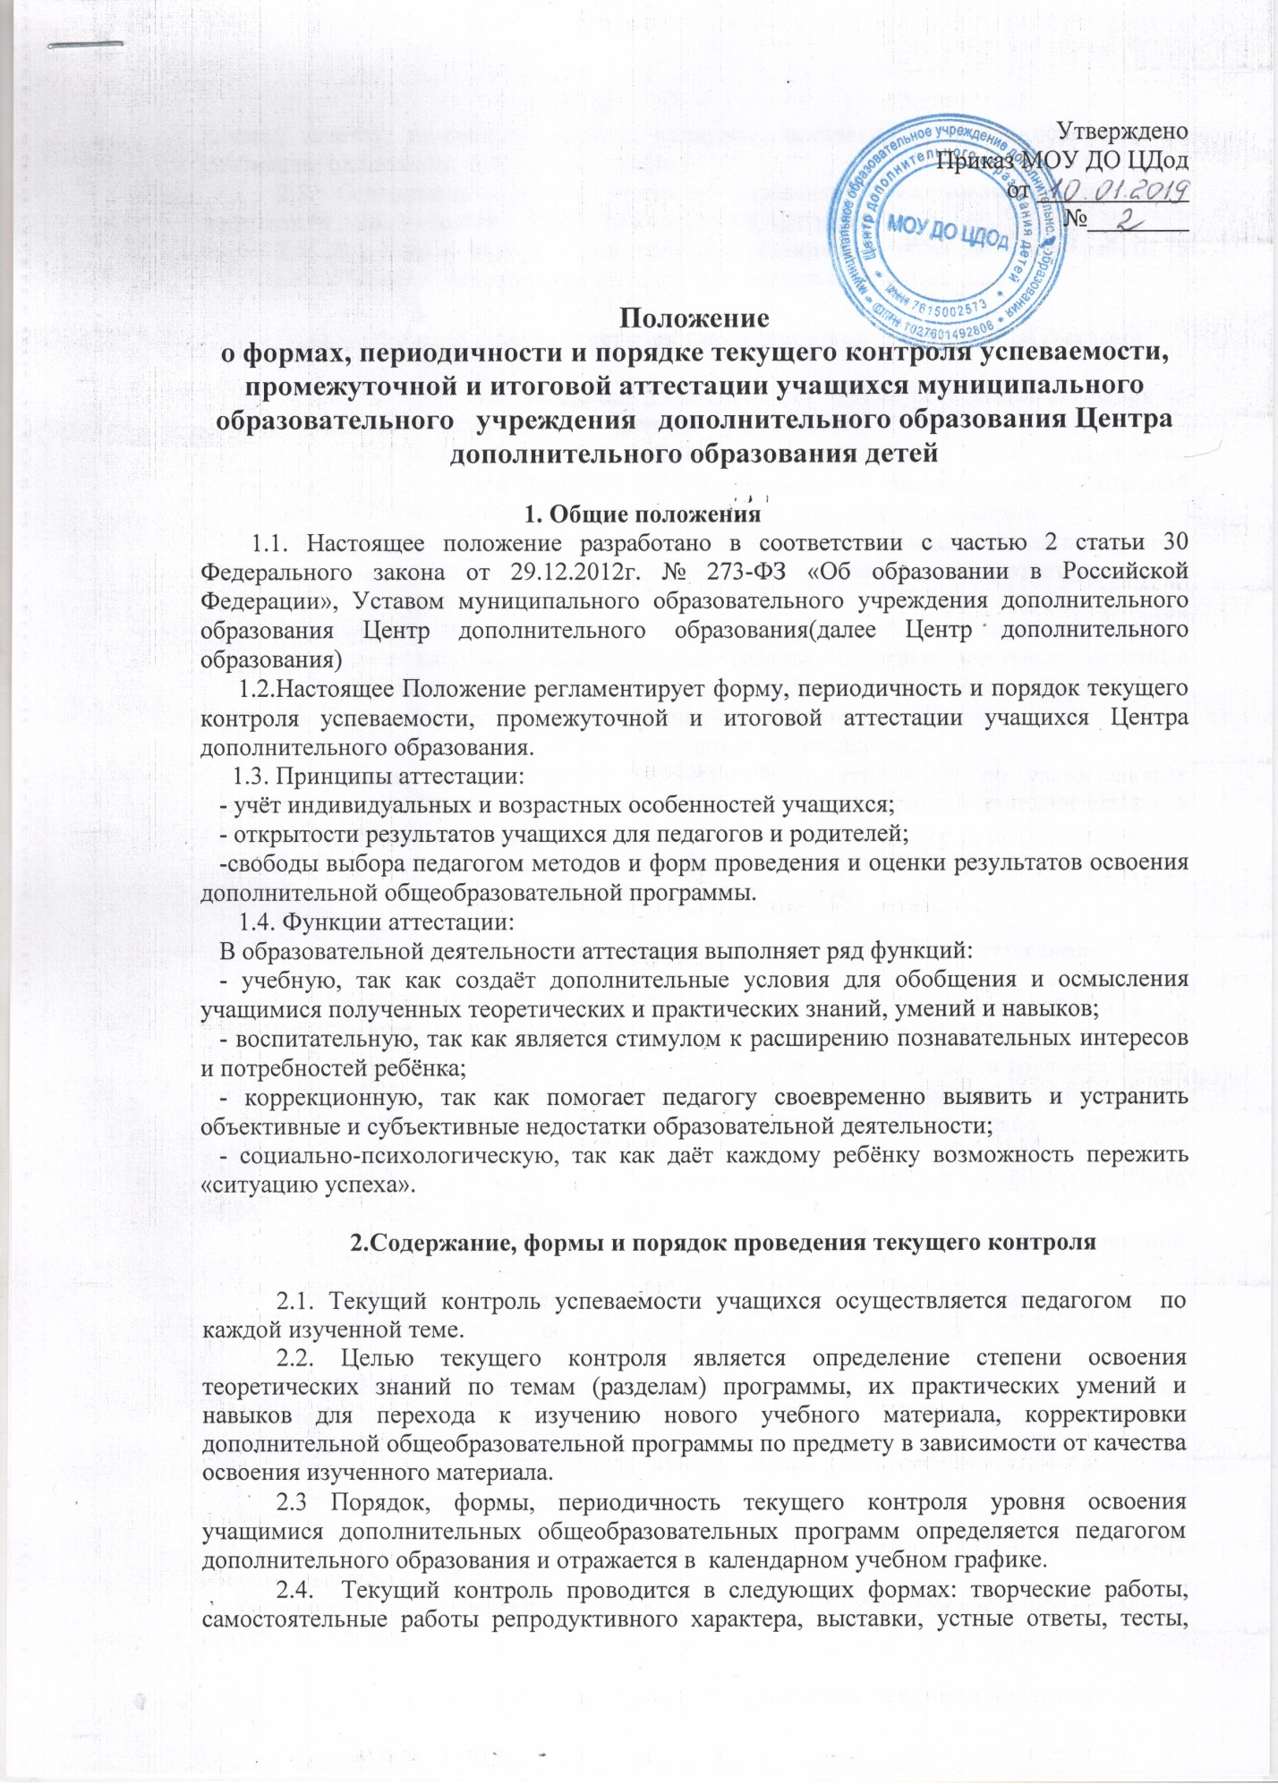

анкеты, зачетов, творческих заданий, конкурсы, выставки, концерты, соревнования, фестивали, олимпиады, конференции и др.

2.5. Содержание текущего контроля определяется педагогом на основании содержания дополнительной общеобразовательной программы.

2.6. Результаты текущего контроля фиксируются в журнале учета работы в соответствии с дополнительной общеобразовательной программой.

3.Содержание, формы и порядок проведения промежуточной аттестации

3.1. Промежуточная аттестация проводится как оценка результатов обучения за определенный промежуток учебного времени – учебный год.

3.2. Промежуточная аттестация обучающихся проводится с целью установления фактического уровня теоретических и практических знаний по дополнительной общеобразовательной программе, их практических умений и навыков

3.3. Формы и содержание промежуточной аттестации определяет педагог с учетом содержания дополнительной общеобразовательной программы и в соответствии с её прогнозируемыми результатами.

3.4. Промежуточная аттестация учащихся проводится в следующих формах: творческие работы; самостоятельные работы; отчетные выставки; отчетные концерты; тестирование; защита творческих работ, проектов; соревнование.
3.5. Порядок проведения промежуточной аттестации:
- к промежуточной аттестации допускаются все учащиеся ;

- учащимся, не прошедшие промежуточную аттестацию по уважительным причинам , предоставляется возможность пройти аттестацию дополнительно в специально установленное время;

3.6.Результаты промежуточной аттестации фиксируются в журнале учета работы, который является отчетным документом и хранится 3 года.

4.Содержание, формы и порядок проведения итоговой аттестации

4.1. Итоговая аттестация учащихся проводится по окончании обучения по дополнительной общеобразовательной программе как правило в апреле-мае.

4.2. Итоговая аттестация учащихся в зависимости от предмета изучения может проводится в следующих формах: итоговое занятие; тестирование; творческие работы; отчетные выставки; отчетные концерты; защиты творческих работ, проектов; конференция;фестиваль;соревнование.

4.3. Результаты итоговой аттестации учащихся должны оцениваться таким образом, чтобы можно было определить:

-насколько достигнуты прогнозируемые результаты дополнительной общеобразовательной программы каждым учащимся;

- степень освоения дополнительной общеобразовательной программы;

- результативности самостоятельной деятельности учащегося в течение всех лет обучения.

4.4. Критерии оценки результативности определяет педагог с учетом содержания дополнительной общеобразовательной программы и в соответствии с её прогнозируемыми результатами.

4.5 Параметры подведения итогов:
- количество учащихся (в %):

  - полностью освоивших дополнительную общеобразовательную программу;

  - не освоивших дополнительную общеобразовательную программу.

4.6. Результаты итоговой аттестации фиксируются в Журнале учета учебной работы.
4.7.К итоговой аттестации допускаются все учащиеся объединения или кружка.
4.8. Учащимся, не прошедшим итоговую аттестацию по уважительным причинам,
предоставляется возможность пройти аттестацию дополнительно в специально
установленное время.

- Заключительные положения.

Срок действия Положения не ограничен. При изменении законодательства в Положения вносятся изменения в установленном законом порядке.

